***История Крыма***

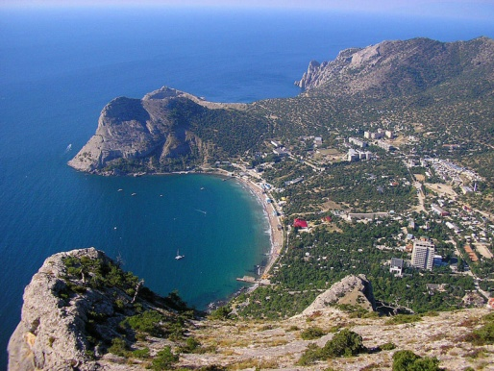    Крым… Овеянные преданиями величественные горные вершины, лазоревое море, безграничная, пышущая жаром степь, благоухающая травами. Эта древняя земля принимала в свои объятия людей со времен палеолита, и, обретая покой, пред ней делались равными древние эллины и византийцы, воины Золотой Орды, и жители Крымского ханства. Помнит крымская земля и времена Османской Империи, не забыла и Россию.

Земля Крыма дарила жизнь, а затем вечный покой татарам, русским, украинцам, грекам, эстонцам, чехам, туркам, армянам, немцам, болгарам, евреям, караимам, цыганам, крымчакам. Что люди ей, если земля Крыма тихо шепчет степными травами песнь о том, как она хоронила целые цивилизации. О, воистину безумны люди, считающие, что время проходит слишком быстро. Глупые люди. Это вы проходите.

**История Крыма с Древних времен**

 Первые люди появились на полуострове Крым еще в далекие времена палеолита, о чем свидетельствуют археологические раскопки возле стоянок Староселье и Киик-Коба. А в первом тысячелетии до нашей эры на этой земле расселились племена киммерийцев, скифов и тавров. Кстати, именно от имени последних и получила свое название земля прибрежной и горной части Крыма – Таврида, Таврика или, более привычное, Таврия. Но уже в шестом - пятом веке до нашей эры, на крымских территориях поселились греки.

Вначале эллины селились колониями, но вскоре стали возникать и греческие города-государства. Благодаря грекам на полуострове появились величественные храмы олимпийским богам, театры и стадионы, появились первые виноградники и стали строитьсякорабли. Спустя несколько веков часть побережья таврийской земли захватили римляне, власть которых продолжалась вплоть до вторжения на полуостров готов в третьем-четвертом веках нашей эры, положив конец существованию греческим городам-государствам. Но готы задержались в Крыму тоже ненадолго.

Уже иные племена заставили готов, подобно таврам и скифам рассеяться в людском море, без сохранения своей национальной принадлежности, перестав быть единым народом. Начиная с пятого века, на несколько сотен лет Крым попадает под власть Византийской империи, но начиная с седьмого по девятый век весь полуостров (кроме Херсона) становится территорией Хазарского каганата. В 960 году в соперничестве между хазарами и Древней Русью окончательную победу одержало Древнерусское государство.

Хазарский город Самкерц, что на кавказском берегу Керченского пролива, стал именоваться Тмутараканью. Кстати, именно здесь, в Крыму в году 988 от Рождества Христова великий князь Киевский Владимир принял крещение, заняв Херсон (Корсунь). В тринадцатом веке в Таврию вторглись монголо-татары, где они и образовали, так называемый, Крымский улус Золотой Орды. А в 1443-ем году, уже после распада Золотой Орды, на полуострове возникло Крымское ханство. В 1475-ом году Крымское ханство стало вассалом Османской Империи и именно Крымским ханством, как оружием, пользовалась Турция, осуществляя свои набеги на русские, украинские и польские земли. Именно для борьбы с набегами Крымского ханства и была основана Запорожская Сечь в 1554-ом году.

**Присоединение Крыма к России**

 Но положила конец трехсотлетнему османскому господству в Крыму [русско-турецкая война 1768 – 1774 годов](http://www.ote4estvo.ru/russko-tureckie-vojny/). Так Крым становится русской территорией. В это же время в Таврии были построены города-крепости Симферополь и Севастополь. Но Турция не собиралась сдавать Крым просто так – она готовилась к новой войне, что было вполне закономерным решением в ту пору. Но и русская армия была не лыком шита. Очередная русско-турецкая война закончилась в 1791-ом году после подписания Ясского мирного договора.

**Крым в Российской Империи**

      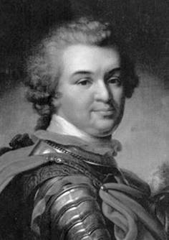С этого времени в Крыму начали возводиться дворцы, развивался рыболовный и соляной промысел, виноделие. Крым стал самой любимой здравницей российской аристократии, да и обычных людей, отправляющихся в крымские санатории лечить всякие хвори. Перепись населения Таврической губернии в составе [Российской империи](http://www.ote4estvo.ru/rossijskaya-imperiya/) не проводилась, но согласно данным Шагин-Гирея полуостров делился на шесть каймакамств: Перекопское, Козловское, Кефинское, Бахчисарайское, Карасубазарское и Акмечетское.

Уже после 1799-го года территория разделилась на уезды с 1400 селами и 7 городами: Алушта, Керчь, Симферополь, Феодосия, Севастополь, Евпатория и Ялта. В году 1834 в Крыму еще доминировали крымские татары, но после крымской войны было принято решение об их постепенном расселении. Согласно записям 1853-го года 43 тысячи человек в Крыму уже исповедовали православие, а среди иноверцев имелись реформаты, лютеране, римско - католики, армяно - католики, армяно - григориане, мусульмане, евреи – талмудисты и караимы.

**Крым во время Гражданской войны**

 Во время гражданской войны в начале двадцатого века к власти в Крыму приходили и белые, и красные. В ноябре 1917-го года была провозглашена Крымская Народная Республика, но уже через год, в январе 1918-го, после того, как в Крыму установилась Советская власть, она прекратила свое существование. Весь март и апрель 1918-го Крым входил в состав РСФСР как Советская Социалистическая Республика Тавриды.

Тринадцатого апреля 1918–го года при поддержке татарской милиции и частей армии УНР германские войска вторглись в республику и ликвидировали советскую власть к первому мая. Несколько месяцев, до пятнадцатого ноября того же, 1918-го года Крым находился под германской оккупацией. После было создано Второе Крымское краевое правительство, которое просуществовало с 15 ноября 1918 по 11 апреля 1919 года.

С апреля по июнь 1919-го Крым вновь входит в состав РСФСР как Крымская Советская Социалистическая Республика. Но уже с первого июля 1919 года по двенадцатое ноября 1919 года Крым оказывается под властью ВСЮР [Антона Деникина](http://ote4estvo.ru/belye-generaly/190-denikin-anton-ivanovich.html) и Русской армии барона [Петра Врангеля](http://www.ote4estvo.ru/belye-generaly/191-vrangel-petr-nikolaevich.html). Красной армией Крым был завоеван в 1920-ом году, учинив на полуострове террор, унесший около 120 тысяч жизней.

**Крым во времена СССР**

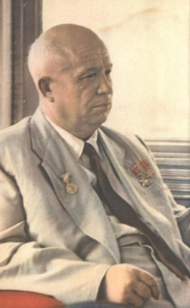  
      После гражданской войны в Крыму, на которой, кроме белых и красных, полегли еще и французы с англичанами, советскими властями было принято беспрецедентное и радикальное решение – выселить крымских татар в Сибирь, а на их месте поселить русских. Так Крым окончательно перестал быть частью Востока. После [начала Великой Отечественной войны в 1941 году](http://ote4estvo.ru/srazheniya-velikoj-otechestvennoj-vojny/748-srazheniya-velikoy-otechestvennoy-voyny.html) Красная армия вынуждена была покинуть Крым, отступив на Таманский полуостров.

Но контрнаступление, направленное оттуда закончилось неудачей, и армия была отброшена еще дальше, за Керченский пролив. Великая Отечественная война всерьез обострила и межнациональные конфликты в Крыму. Так, в 1944 году из Крыма выселили окончательно не только татар за сотрудничество некоторых из них с немцами, но и болгар, греков и караимов.

**Присоединение Крыма к Украине**

 В 1954 году [Никита Хрущев](http://ote4estvo.ru/praviteli-xx-veka/441-nikita-sergeevich-xrushhev.html) вместе с советским руководством принял решение передать территории Крыма Украинской ССР, мотивируя это решение территориальной близостью, общностью экономики, тесными культурными и хозяйственными связями между Украинской ССР и Крымской областью.

**Возвращение в Россию**

В 2014 году по воле народа Крыма был проведен референдум о статусе полуострова. Около 90% изявили желание вернуться в состав РФ. Поводом послужил незаконный государственный переворот и смена власти на Украине.